Нестационарный объект, подлежащий демонтажу (перемещению)
(постановление Исполнительного комитета от 17.08.2020 № 3995 «О внесении изменений в положение о порядке выявления, демонтажа, перемещения и хранения незаконно установленных объектов, не являющихся объектами капитального строительства, утвержденное постановлением Исполнительного комитета от 24.12.2015 № 7379).
Не выявлен | Нестационарный объект (киоск Ремонт обуви) | РТ, г. Набережные Челны, автобусная ост. "АТС-50" по пр. Чулман, со стороны 39 микрорайона | 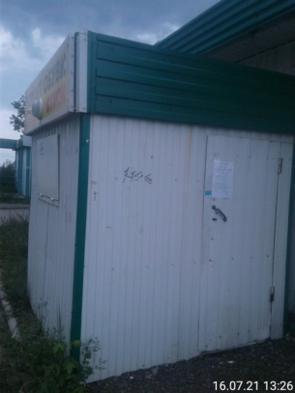
Не выявлен | Нестационарный объект (киоск «рыба, балык») | РТ, г. Набережные Челны, пр. Чулман, д. 39/19 | 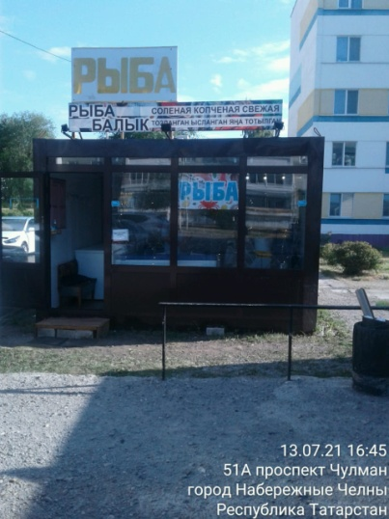
Не выявлен | Нестационарный объект (ремонт обуви) | РТ, г. Набережные Челны, пр. Сююмбике,65А (45/13) | 